**GPC**

DOCUMENTO TÉCNICO

DOCUMENTO TÉCNICO

DOCUMENTO TÉCNICO

DOCUMENTO TÉCNICO

DOCUMENTO TÉCNICO

DOCUMENTO TÉCNICO

DOCUMENTO TÉCNICO

DOCUMENTO TÉCNICO

DOCUMENTO TÉCNICO

DOCUMENTO TÉCNICO

DOCUMENTO TÉCNICO

DOCUMENTO TÉCNICO

DOCUMENTO TÉCNICO

DOCUMENTO TÉCNICO

DOCUMENTO TÉCNICO

**GUIA DE PRACTICA CLINICA DE CESAREA HUMANIZADA, ADOPTADA MEDIANTE RESOLUCION INTERNA 0232 DE 2023**



**empresa social del estado**

**hospital san jose de maicao**

**maicao, la guajira**

**TABLA DE CONTENIDO**

1. INTRODUCCIÓN……………………………………………………………………… 3  
2. JUSTIFICACIÓN ………………………………………………………………………4  
2.1 Fisiología del contacto piel con piel (CPP)………………………………………. 5  
2.2 Beneficios del contacto piel con piel ……………………………………………….6  
3. OBJETIVOS…………………………………………………………………………….7  
3.1 Objetivos principales …………………………………………………………………7  
3.2 Objetivos secundarios ……………………………………………………………….7  
4. CRITERIOS DE INCLUSIÓN …………………………………………………………8  
5. CRITERIOS DE EXCLUSIÓN ……………………………………………………….. 8  
5.1 Criterios del exclusión del contacto piel con piel ………………………………… .9  
Criterios de exclusión del acompañamiento durante el acto quirúrgico ……………. 9  
6. PLAN DE ACTUACIÓN ……………………………………………………………….10  
6.1 Pre ingreso …………………………………………………………………………….10  
6.2 Durante el ingreso …………………………………………………………………….11  
7. BIBLIOGRAFÍA………………………………………………………………………….12  
8. ANEXOS ………………………………………………………………………………...13  
8.1 Documento Informativo sobre Cesárea Humanizada …………………………….14  
8.2 Información de la Normativa de Acompañamiento ………………………………. 15  
8.3 Test de APGAR ……………………………………………………………………….16  
8.4 Escala LATCH ………………………………………………………………………...17  
8.5 Encuesta de satisfacción tras parto por cesárea ………………………………….18  
8.6 Encuesta sobre lactancia …………………………………………………………….19

1. INTRODUCCION

El concepto de **cesárea humanizada** incluye todas aquellas intervenciones orientadas a  
que la gestante y su pareja o acompañante se sientan respetados, acompañados e informados  
en todo momento, es decir, antes, durante y después del nacimiento de su hijo o hija. Así, la  
cesárea se convierte en una forma de nacimiento lo más parecida a un proceso fisiológico,  
en un procedimiento **centrado en la mujer y pareja o acompañante**.  
Además, se favorece el vínculo madre-bebé y la lactancia materna.  
Pretendemos:  
Que siempre que sea posible, la mujer pueda estar acompañada en el quirófano y en la Unidad  
de Recuperación Pos anestésica por una persona que ella designe, al igual que pasaría en un  
parto vaginal.  
Favorecer un ambiente amable y respetado en el quirófano: evitar ruidos, procurar que todo  
el personal implicado en la atención a la mujer se presente.  
Realizar contacto piel con piel en quirófano: si la adaptación del recién nacido es correcta,  
éste puede tener contacto directo piel con piel con la madre justo después del nacimiento.  
En caso de que no sea posible el contacto madre-bebé, ofrecemos esta opción al  
acompañante  
Contacto madre-bebé mantenido e inicio de la lactancia: si la situación lo permite, no se  
separan la madre y el bebé en las horas posteriores al nacimiento y se promueve el inicio de  
la lactancia materna en aquellas mujeres que lo deseen.  
Organizaciones de salud nacionales e internacionales recomiendan la realización del contacto  
piel con piel precoz tras los partos vaginales, y también en las cesáreas siempre que las  
condiciones de madre e hijo así lo permitan.  
En la cesárea, la guía clínica NICE (National Institute for Health and Clinical Excellence, Reino  
Unido), así como las guías australianas y canadienses lo recomiendan.

**Experiencia de parto positiva**

Las mujeres desean una experiencia de parto positiva que satisfaga o supere sus expectativas  
o creencias personales y socioculturales previas. Esto incluye dar a luz a un bebé sano en un  
entorno sin riesgos clínicos ni psicológicos, y en continuidad con un apoyo práctico y  
emocional por parte del acompañante o acompañantes durante el parto, así como un  
personal clínico amable y técnicamente competente.  
La mayoría de las mujeres desean un trabajo de parto y parto fisiológicos, y tener una  
sensación de control y logro personal mediante la participación en la toma de decisiones,  
aun cuando sean necesarias o deseables intervenciones médicas.  
*Recomendaciones de la OMS. Cuidados durante el parto para una experiencia de parto positiva.  
OMS 2018. OPS 2019.2. JUSTIFICACION*

2. JUSTIFICACION

En el parto instrumental o cesárea, si el proceso de parto se complica, o se requiere intervención desde el inicio por una causa justificada, se respetarán siempre el resto de buenas prácticas que facilitan el óptimo estado de salud de madre y bebé, tales como el acompañamiento continuado, la intimidad, o el contacto inmediato piel con piel tras el nacimiento

Se ha investigado mucho sobre cómo la separación de la madre y el hijo condiciona los cuidados posteriores. Con el desarrollo de la incubadora por Tarnier en 1880, se observó que algunas madres que no habían cuidado de sus hijos perdieron el interés por ellos; la vida del niño se salvaba, pero a costa de la relación con la madre. Otro ejemplo es la disminución de la tasa de abandono infantil en Tailandia, Rusia, Filipinas o Costa Rica tras la introducción del contacto precoz (Gribble K., et al., 2020).

Los servicios de salud tienen la obligación de observar y respetar los derechos de las usuarias, los RN y familiares. Todo este carácter de protección está recogido en la legislación sanitaria vigente y, en particular, en la Ley 2244/2023, Por medio de la cual se reconocen los derechos de la mujer en embarazo, trabajo de parto, parto y posparto y se dictan otras disposiciones o “Ley de parto digno, respetado y humanizado"

Nuestra normatividad jurídica en salud, otorga la máxima protección a la dignidad e intimidad de los usuarios y su derecho a recibir información adecuada, tomar decisiones libremente y elegir entre las alternativas clínicas disponibles

Estándares y Recomendaciones para Maternidades Hospitalarias. Apoyan el Contacto Precoz Madre-RN, especifica que el RN sano y su madre deben permanecer juntos tras el parto y no separarse en ningún momento si el estado de salud de la madre lo permite. También IAMI recoge una serie de puntos para realizar correctamente el contacto piel con piel. Recomienda que inmediatamente después del parto, el RN se coloque sobre el abdomen de la madre, se seque y se cubra con una toalla seca. Así

2.1 Fisiología del contacto piel con piel (CPP)

La técnica supone la colocación del recién nacido sobre la madre inmediatamente tras el  
nacimiento sin interposición de ropa.

Durante las dos primeras horas después del nacimiento el recién nacido (RN) está en alerta  
tranquila, es el llamado periodo sensitivo, provocado por la descarga de noradrenalina que  
tiene lugar durante el parto. Los seres vivos recién nacidos dependen de su madre para  
sobrevivir y nacen con algunas habilidades que les permite reconocer a su madre. El bebé  
humano es el ser más indefenso de la naturaleza, pero durante los nueve meses de embarazo  
ha oído la voz de su madre y ha estado en contacto con el olor materno. Los niveles elevados  
de noradrenalina en el encéfalo neonatal durante el parto facilitan el reconocimiento  
temprano del olor materno, muy importante para el establecimiento del vínculo y la  
adaptación al ambiente postnatal.

Si se le deja en decúbito prono en CPP entre los pechos desnudos de su madre, el recién  
nacido permanece un rato inmóvil y poco a poco, va reptando hacia los pechos mediante  
movimientos de flexión y extensión de las extremidades inferiores, toca el pezón, pone en  
marcha los reflejos de búsqueda (succión del puño, lengüetada, etc.), se dirige hacia la areola,   
que reconoce por su color oscuro y por su olor, y comienza a succionarla.

El CPP, a través de estímulos sensoriales como el tacto, el calor y el olor, es un potente  
estimulante vagal que, entre otros efectos, libera oxitocina materna. Esta hormona, además  
de producir contracciones uterinas, produce un incremento de la temperatura de la piel de  
las mamas de la madre, lo que proporciona calor al RN; también reduce la ansiedad materna  
y aumenta la tranquilidad y la receptividad social, así como es posible que durante las primeras  
horas del nacimiento estimule las conductas de crianza. También el CPP y la succión del  
pecho materno son estímulos vágales para que el RN se recupere antes del estrés del parto.

2.2 Beneficios del contacto piel con piel

Permite una adecuada transición del recién nacido favoreciendo la adaptación fisiológica a la  
vida extrauterina con rápida mejoría de la oxigenación, regulación de su temperatura  
corporal y disminución del gasto energético.

• Aumenta el nivel de oxitocina con efecto antiestrés en la madre y mejora de la  
contractilidad uterina y la eyección de calostro  
• Favorece el establecimiento y mantenimiento de la lactancia materna exclusiva  
(comparado con aquellas madres en las que no se realiza el contacto piel con piel).

Mejora el vínculo afectivo madre-hijo. Facilita el desarrollo de un comportamiento de  
protección y un sentimiento de capacidad de la madre para cuidar de su hijo

1. OBJETIVOS

**3.1 Objetivos principales**

Realizar el contacto piel con piel inmediatamente después del nacimiento, en el quirófano y en la Unidad de Recuperación Pos anestésica.

Favorecer, siempre que las condiciones médicas de madre y recién nacido lo permitan,  
el acompañamiento de la madre antes, durante y después de la cesárea.

**Objetivos secundarios**

* Desarrollar tempranamente el vínculo y apego entre madre‐hijo.
* Mantener los parámetros fisiológicos del recién nacido dentro de la normalidad.
* Facilitar el agarre al pecho en las mujeres cuya opción haya sido la lactancia  
  materna (LM) y de este modo establecer la LM lo antes posible.
* Hacer partícipe al padre/pareja desde el primer momento en los cuidados del  
  recién nacido para facilitar el desarrollo del vínculo.

4. CRITERIOS DE INCLUSIÓN

1. 5. CRITERIOS DE EXCLUSIÓN
2. 5.1 Criterios del exclusión del contacto piel con piel
3. Criterios del exclusión del acompañamiento durante la atención del parto
4. 6. PLAN DE ACTUACIÓN
5. 6.1 Preingreso
6. 6.2 Durante el ingreso
7. 7. BIBLIOGRAFÍA
8. 8. ANEXOS
9. 8.1 Documento Informativo sobre parto Humanizada
10. 8.2 Información de la Normativa de Acompañamiento
11. 8.3 Test de APGAR
12. 8.4 Escala LATCH
13. 8.5 Encuesta de satisfacción tras parto vaginal
14. 8.6 Encuesta sobre lactancia

• Bajo Riesgo Obstétrico

• Cesáreas realizadas con anestesia regional

• Cesáreas programadas

• Cesáreas en curso de parto no patológico

• Presentación podálica u otra mal posición fetal en trabajo parto

• RN sin diagnóstico ecográfico de patología incompatible con CPP

• RN > 37 semanas de gestación

• RN 35-37 semanas de gestación se individualizará por parte de pediatría

5. CRITERIOS DE EXCLUSIÓN

5.1 Criterios del exclusión del contacto piel con piel

• Anestesia general

• Embarazo múltiple

• Inestabilidad materna o del recién nacido

• Rechazo materno al contacto piel con piel

• **Condiciones** en las que el equipo médico no lo considere conveniente

(Anestesiología, ginecología o neonatología) **por causa médica justificada.**

**5.2 Criterios de exclusión del acompañamiento durante el acto quirúrgico**

• Anestesia general

• Cesáreas emergentes

• Alto riesgo obstétrico

• Problemas relacionados con la anestesia; gestantes con vía aérea difícil, problemas

anestésicos actuales o en anteriores intervenciones.

• Gestaciones múltiples

• Condiciones en las que el equipo médico no lo considere conveniente

(Anestesiología, ginecología o neonatología) por causa médica justificada.

6. PLAN DE ACTUACIÓN

6.1 Pre ingreso

Durante las clases de **preparación al parto** y/o en la **Consulta de Atención Primaria,**se les explicará a todas las gestantes los beneficios de piel con piel y la posibilidad de su  
realización tanto en el parto vaginal como en la cesárea, siempre que no haya las  
contraindicaciones anteriormente citadas.

Cuando se programe la cesárea, se ofrecerá la posibilidad de realizarla con acompañante y  
se explicará y entregará el **Documento Informativo sobre Cesárea Humanizada**(Anexo 1) y la **Información de la Normativa de Acompañamiento** (Anexo 2) para  
que la firme la persona acompañante. Esto debe quedar reflejado en el historial de  
seguimiento de embarazo de la gestante.

Si, debido a circunstancias excepcionales, no se han entregado estos documentos en la  
consulta, lo podrán hacer ginecólogo y/o médico de guardia que realiza el ingreso, tras  
explicar el procedimiento a la gestante y al acompañante.

6.2 DURANTE EL INGRESO

La gestante con una cesárea programada ingresará y estará acompañada en todo momento.  
Si aún no se hubiera la Información de la Normativa de Acompañamiento, se hará en ese  
momento.

En caso de cesárea por no progresión de parto, fallo de inducción o similar, el medico  
informará, documentará y recogerá el documento firmado.

**Gestante y acompañante**

- La gestante con cesárea electiva, según actuación habitual, subirá al segundo piso traída  
por el auxiliar clínico de transporte, junto a la persona acompañante. El resto de las  
gestantes que cumplan criterios de inclusión pasarán desde el área de ginecobstetricia.

- El acompañante se vestirá, en la habitación asignada a la paciente en la Unidad de  
quirófano, con pijama desechable, calzas, gorro y mascarilla quirúrgicos.

- Cuando la gestante esté en el quirófano, anestesiada, el personal preparado y todo  
dispuesto, la enfermera guiará al acompañante a través de la puerta de acceso situada a  
la cabecera de la gestante para que se siente, al lado derecho, donde estará dispuesto un  
taburete. Comprobaremos que previamente ha leído y comprendido las indicaciones  
recogidas en el Documento Informativo sobre Cesárea Humanizada.

- Ante cualquier complicación médica que aconseje un cambio de actuación por parte del  
equipo médico, la enfermera invitará al acompañante a salir del quirófano y esperará, en  
el lugar que le indique el personal asistencial, hasta nueva información.

**Quirófano**

- Dentro del quirófano se debe disponer de empapadores, paños y gorro calientes. Se debe  
procurar, además, que los niveles de ruido y luz sean lo más bajo posible y la temperatura  
adecuada para garantizar el confort del recién nacido.

Se dispondrá, además de una mesa auxiliar preparada con un pañal y una batea con  
jeringas, agujas, gasas y tijeras para la recogida de sangre de cordón y pH. En otra batea  
estará la pinza de cordón y la pulsera identificativa del RN.

Se monitoriza a la madre de forma que los electrodos dejen libre el tórax (en los hombros  
o en la espalda) para que no molesten al bebé cuando se le coloque en el pecho de la  
madre y el anestesista pueda controlar la evolución durante la intervención.

Se le dejará un brazo libre para que pueda coger al bebé.  
El campo quirúrgico se separa de la cabeza de la madre con una sábana quirúrgica recogida  
en dos pies de gotero (no con el arco), mediante esta separación se deja libre la parte  
superior del tórax materno.

Tras la extracción del recién nacido, el/la ginecóloga entrega al bebé a la enfermera que  
lo coloca inmediatamente sobre el tórax materno. Si el RN requiere reanimación, se  
entregará al pediatra.

En caso del nacimiento esperado: bebé con llanto vigoroso y test de Apgar (Anexo 3)  
adecuado, el pediatra observa y lo deja sobre el pecho materno.  
El/la ginecóloga procederá al pinzamiento precoz de cordón y realizará toma de pH.

La enfermera colocará al bebé desnudo, salvo el pañal (opcional) y el gorro; directamente  
sobre el pecho de la madre y le cubre con empapadores o paños calientes. La mejor  
forma es apoyarlo en piel con piel, en el hombro-cabecera materno y cruzarle ligeramente  
entre los pechos, para que así no se resbale hacia el cuello de la madre. Si el padre tuviera  
que salir del quirófano durante o tras la intervención, haría el CPP en el antequirófano  
hasta que pueda hacer el CPP la madre.

La enfermera permanecerá vigilante del bebé en la cabecera materna en todo momento,  
para posibilitar el reconocimiento precoz de las variaciones de la normalidad.

Durante ese tiempo, en que el acompañante y la enfermera, junto a la madre, están al  
cuidado y observación del recién nacido, el piel con piel y el inicio de la lactancia, la  
enfermera realizará el proceso de identificación inequívoca del recién nacido (huella  
plantar, pulsera en el tobillo y pinza de cordón numerada)  
El/la pediatra estará siempre disponible si fuera preciso.

**Postparto**- Una vez acabada la intervención, se continuará el contacto piel con piel en la Unidad de  
Recuperación Pos anestésica (URPA)

La vigilancia de madre y del recién nacido la realizará la enfermera del bloque quirúrgico  
el tiempo que le permita la actividad asistencial.

La enfermera del bloque quirúrgico encargada será, por este orden:

1º. Enfermera con turno de 12 horas

2º. Enfermera de la URPA

3º. Cualquier enfermera del bloque que haya finalizado su programación quirúrgica

- La madre y el bebé no deben quedarse solos, ni siquiera por un corto período.

La iluminación del ambiente debe ser la necesaria para una adecuada evaluación del color  
del RN.

Es importante tomar todos las precauciones necesarias para evitar que el RN pueda  
caerse o ser aplastado por el cuerpo de la madre. La **posición de seguridad del RN**durante el contacto piel con piel debe ser:

. Cara del recién nacido visible, nariz y boca descubiertos

. Cabeza del recién nacido inclinada y girada hacia un lado

. Cuello recto, no doblado

. Hombros del recién nacido rectos contra la madre

. El recién nacido se encuentra pecho con pecho con la madre

. Se pueden sentir los movimientos torácicos y la respiración

. Cubrir la espalda del recién nacido con una manta

. La piel del recién nacido está sonrosada y caliente

. Madre reclinada (30-45º) , no tumbada

- Madre y bebé deben estar supervisados por el personal sanitario y el acompañante.

- Es necesario vigilar los siguientes parámetros en el recién nacido:

**Respiración**: La frecuencia respiratoria oscila entre 40 y 60 respiraciones por minuto.

La respiración es regular.

Son signos de alarma: Presenta quejido, aleteo nasal, tiraje intercostal y/o subcostal o  
taquipnea.

**Actividad:** ¿en qué estado de vigilia se encuentra el recién nacido?  
o Durmiendo: ojos cerrados, sin movimiento.

Alerta tranquila: no presenta movimientos corporales bruscos; tiene los ojos abiertos  
Alerta activa: actividad motora franca sin llanto y con los ojos abiertos.

Llorando: con los ojos abiertos o cerrados.

**Amamantamiento**

Son signos de alarma: Sin respuesta, el RN no responde a la estimulación táctil, no se  
despierta

**Perfusión:** Coloración rosada. La acrocianosis, sin cianosis central, se debe a la  
vasoconstricción periférica y es normal.

Son signos de alarma: Color de piel pálido, gris o cianótico.

**Posición/tono:** o Cuello:

Erecto en la línea media.

Cabeza: rotada hacia un lado.

Fosas nasales y boca: liberadas.

Extremidades: flexionadas.

Son signos de alarma: Flaccidez/hipotonía

**ANTE CUALQUIER DUDA O SIGNO DE ALARMA, AVISAR AL PEDIATRA**

El tiempo recomendado de estancia en la URPP de 2 horas.

Tras la recuperación (URPP), madre y criatura, pasarán a la habitación asignada en la  
Unidad de Hospitalización de Obstetricia donde se continuarán los cuidados de  
enfermería.

La somatometría, administración de Vitamina K, profilaxis ocular, temperatura y ropaje  
del bebé, los realizará la enfermera y el personal de enfermería

Se utilizará Escala LATCH (Anexo 4) para la valoración del inicio de la lactancia y se registrará en historia del recién nacido.

Todo el personal implicado en el cuidado de madre y recién nacido debe conocer este protocolo.

7. BIBLIOGRAFIA

* <https://www.elsevier.es/es-revista-progresos-obstetricia-ginecologia-151> articulocesarea-humanizada-S0304501312001161  
  - https://www.aeped.es/sites/default/files/documentos/201702-cpp_en_cesareas.pd f  
  - Protocolo de piel con piel en las cesáreas hospital San Juan de la Cruz.  
  - Moore ER, Bergman N, Anderson GC, Medley N. Early skin-to-skin contact for mothers  
  and their healthy newborn infants. Cochrane Database Syst Rev. 2016 Nov  
  25;11:CD003519. Review. - IHAN. Hospitales IHAN. Guía detallada para la aplicación  
  paso por paso. Disponible en:  
  http://www.ihan.es/docs/hospitales/0.2.Guia_detallada_hospital.pdf.  
  - Stevens J, Schmied V, Burns E, Dahlen H. Immediate or early skin-to-skin contact after a Caesarean section: a review of the literature. Matern Child Nutr. 2014 Oct;10(4):456-73  
  - Grupo de trabajo de la Guía de Práctica Clínica sobre atención al parto normal. Guía de Práctica Clínica sobre la atención al parto normal. Plan de Calidad para el Sistema  
  Nacional de Salud del Ministerio de Sanidad y Política Social. Agencia de Evaluación de Tecnologías Sanitarias del País Vasco (OSTEBA). Agencia de Evaluación de Tecnologías Sanitarias de Galicia (Avalia-t). 2010. Guías de Pr áctica Clínica en el SNS: OSTEBA Nº 2009/01.

- Contacto piel con piel en las cesáreas. Aspectos prácticos para la puesta en marcha  
Comité de Lactancia Materna · Asociación Española de Pediatría 7  
http://www.msssi.gob.es/organizacion/sns/planCalidadSNS/guiaPartoNormalIntro.htm -Grupo de trabajo de la Guía de Práctica Clínica sobre lactancia materna. Guía de Práctica Clínica sobre lactancia materna. Ministerio de Sanidad, Servicios Sociales e Igualdad; Agencia de Evaluación de Tecnologías Sanitarias del País Vasco-OSTEBA, 2017.  
Guías de Práctica Clínica en el SNS.

http://www.aeped.es/sites/default/files/guia_de_lactancia_ materna.pdf  
- Hobbs AJ1, Mannion CA2, McDonald SW3, Brockway M2, Tough SC4,3.The impact of caesarean section on breastfeeding initiation, duration and difficulties in the first four  
months postpartum. BMC Pregnancy Childbirth. 2016 26;16:90 - C.R. Pallás Alonso:  
Consideraciones en relación con la seguridad del contacto precoz piel con piel tras el  
parto. An Pediatr (Barc). 2014;80(4):203---205  
- Expertos reunidos en el 67º Congreso de la Asociación Española de Pediatría: Elevar la cama de la madre en un ángulo de 45º facilita la respiración del bebé en el contacto piel con piel. 67 Congreso AEP. Burgos 2019. - Costa Romero, Marta: CONTACTO PIEL CON PIEL TRAS UN PARTO POR CESAREA. PUESTA AL DÍA Y PROPUESTA DE ACTUACIÓN. Rev Esp Salud Pública. 2019; Vol. 93: 19 de febrero

8. ANEXOS

**Anexo 1**

**DOCUMENTO INFORMATIVO SOBRE CESÁREA HUMANIZADA**

El **Hospital San José de Maicao** ofrece una asistencia personalizada y respetuosa en la  
atención al nacimiento, proporcionando a las gestantes que dan a luz mediante cesárea  
programada no emergente la posibilidad de estar acompañadas por una persona de su  
elección en el momento del nacimiento de su criatura.  
Además de dar un importante apoyo emocional a la madre, la persona acompañante puede  
ayudar a la realización del contacto piel con piel entre la madre y su bebé. Los beneficios de  
esta medida están científicamente demostrados:

**-** Mejor adaptación del recién nacido al medio ambiente.

**-** Mayor duración de la lactancia materna.  
**-** Favorece el establecimiento de vínculos afectivos.

**-** Disminución del llanto y mejor tránsito por el período sensitivo del niño.

La cesárea es una intervención quirúrgica no exenta de riesgos; por ello hay que leer y  
entender todo lo que aquí se explica:

• Esta fórmula se ofrecerá a las madres con cesárea programada en las que no se  
prevean complicaciones. Se realizará con anestesia regional (raquídea), en la que la  
madre está despierta. Si precisara anestesia general o durante la intervención el  
equipo médico lo considerara necesario, el acompañante será llevado fuera de  
quirófano y esperará a ser avisado. La madre, a la entrada al área quirúrgica, ha de  
expresar su consentimiento para estar acompañada durante la cesárea.

• Solo una persona podrá estar con la madre para ofrecerle apoyo y ayudar al contacto  
piel con piel. Entrará en quirófano sin relojes, joyas, teléfono móvil, cámara o video,  
vestida con pijama desechable, polainas, gorro y mascarilla.

• Mientras a la madre se le está realizando la punción para la anestesia, el/la  
acompañante permanecerá en el pasillo del quirófano.

• Antes de entrar, la enfermera le recordará las normas dentro del quirófano:  
✓ Evitar hacer movimientos bruscos con los brazos  
✓ No levantar ni asomarse al campo quirúrgico  
✓ No tocar el campo estéril  
✓ No tocar a ningún profesional dentro del quirófano  
✓ No está permitido utilizar dispositivos electrónicos, ni grabar ni tomar  
fotografías.

✓ Deberá permanecer sentado en el sitio asignado, manteniendo contacto con  
la madre con un tono bajo de voz.

• Tras el nacimiento se colocará al bebé sobre el tórax de la madre y así permanecerá  
en contacto piel con piel mientras dure la intervención Si el padre tuviera que salir  
del quirófano durante o tras la intervención, este haría el contacto piel con piel en el  
antequirófano hasta que la madre pueda hacerlo.

• Cuando finalice la cesárea, la enfermera acompañará a la madre, bebé y al  
acompañante a la Unidad de Recuperación pos anestésica, donde permanecerán,  
realizando contacto piel con piel, hasta que sean trasladados a la Unidad de  
Hospitalización de Obstetricia.

• Si precisa alguna aclaración, no dude en preguntar.

**Anexo 2**

**INFORMACIÓN DE LA NORMATIVA DE ACOMPAÑAMIENTO A LA  
GESTANTE DURANTE EL PROCESO DE CESÁREA HUMANIZADA**

**Yo …………………………………………………… identificado con documento numero …………………………………..…….,** he aceptado que durante el proceso de la realización de la cesárea y el postoperatorio, pueda estar acompañada por: **………………..……………..…………… parentesco……………………………………, identificado con documento numero …………………………………..…….,** **Confirmo** que se me ha explicado y he entendido el **Documento Informativo de Cesárea Humanizada del Hospital San José de Maicao** y las siguientes normas de actuación durante este proceso:

 **Entiendo** que, con mi presencia durante la cesárea, puedo disminuir la ansiedad de la madre,  
facilitar el vínculo con el recién nacido y participar más activamente en el nacimiento del bebé.

 **Entiendo** mi papel como acompañante en esta intervención y que se me permite la entrada  
a servicios restringidos (Quirófano y Unidad de Recuperación Postanestésica) en los que,  
habitualmente, no se autoriza el acceso a ningún acompañante.

 **Entiendo** que la intervención quirúrgica en la que estaré presente no está exenta de riesgos  
y que los profesionales los atenderán con celeridad.

 **Entiendo** que, en caso de urgencia, los profesionales tendrán plena dedicación a la situación  
que se presente y no podrán atenderme con la misma atención.

Por todo lo expuesto anteriormente, **me comprometo a**:

✓ Permanecer sentado/a en el lugar que se me indique a fin de no interferir en la  
actividad asistencial.

✓ Hablar en voz baja con la madre para no dificultar la comunicación entre los  
profesionales que están trabajando.

✓ No grabar ni utilizar ningún dispositivo electrónico.

✓ Salir del quirófano cuando se me solicite sin pedir explicaciones en el mismo.

*Nombre y apellidos: ____________________________________  
Fecha: ___________________________ Firma _______________*

**Anexo 3**

**TEST DE APGAR**

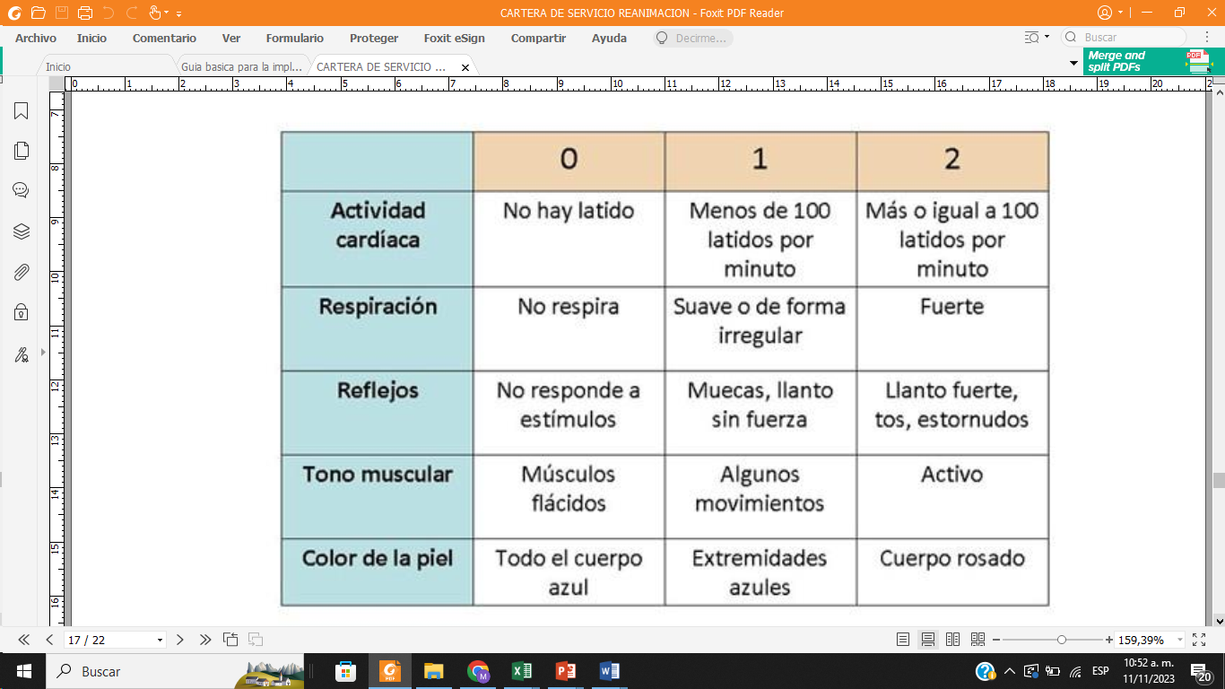

**Anexo 4  
ESCALA LATCH**

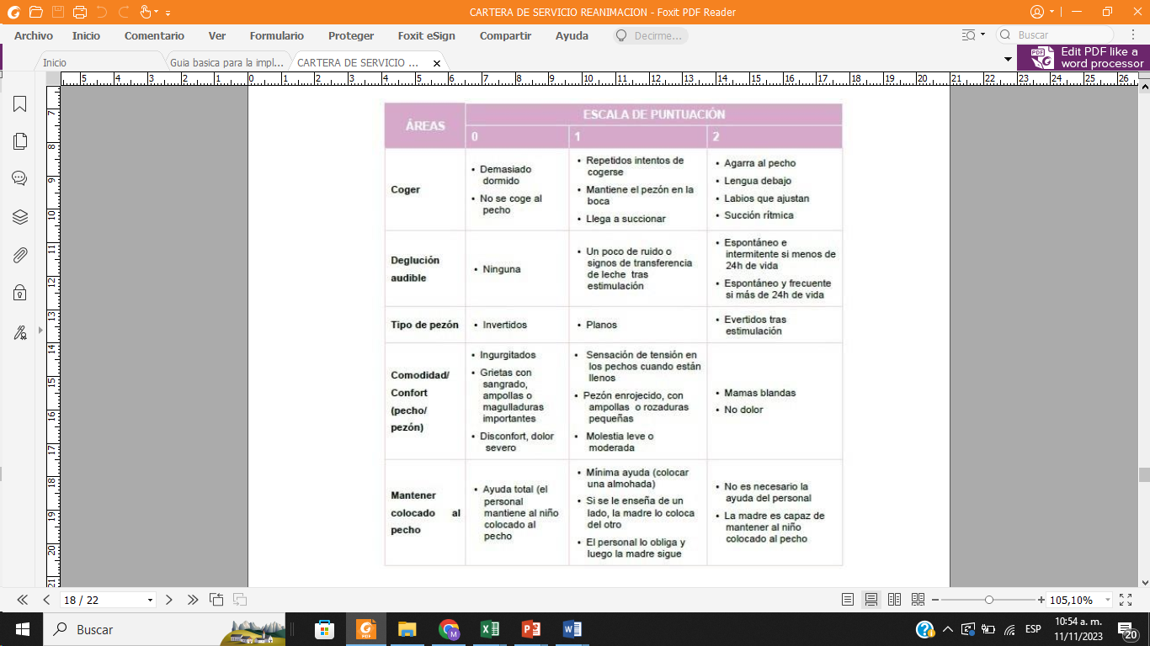

**Anexo 5  
ENCUESTA DE SATIFASCCIÓN TRAS PARTO POR CESÁREA**

Como Hospital implicado en las estrategias de mejora de la atención al parto y apoyo de la  
lactancia le agradeceríamos que nos ayudara a mejorar respondiendo las siguientes preguntas

1. ¿Ingresó de forma programada para realizar la cesárea? SI ( ) NO ( )

2. ¿Se ha sentido usted adecuadamente informada sobre la intervención: ¿en qué consiste  
y cuáles son sus posibles complicaciones? SI ( ) NO ( )

3. ¿Se le había informado sobre los beneficios del contacto piel con piel?

|  |  |
| --- | --- |
| SI  En caso del que sí, fue: | NO |

- Antes del parto

- Durante el parto, en el Hospital

4. ¿Se le había informado de la posibilidad de tener un acompañante durante la cesárea? SI ( ) NO ( )

5. ¿Ha tenido usted un acompañante en la cesárea? SI ( ) NO ( )

6. Si no tuvo un acompañante, ¿le hubiera gustado tenerlo? SI ( ) NO ( )

7. Si ha tenido un acompañante, ¿le valió de apoyo pare ese momento? SI ( ) NO ( )

8. ¿Se sintió bien atendida y respetada durante su estancia en el quirófano? SI ( ) NO ( )

9. ¿Le resultó fácil comunicarse con el personal de quirófano (Se sintió libre pare hacer  
preguntas y recibió contestaciones que usted entendió) SI ( ) NO ( )

10. ¿Tuvo a su bebé piel con piel (sobre su pecho, sin ropa) inmediatamente después de  
su nacimiento? SI ( ) NO ( )

Si la respuesta es NO, ¿cuánto tiempo pasó hasta que pudo tenerlo con usted? SI ( ) NO ( )

11. ¿Se sintió bien atendida y respetada durante su estancia en la unidad de recuperación? SI ( ) NO ( )

12. ¿Pudo tener a su hijo con usted durante su estancia en la unidad de recuperación? SI ( ) NO ( )

13. ¿Se le animó y ayudó a dar el pecho a su hijo/a durante su estancia en la unidad de  
recuperación? SI ( ) NO ( )

Si la respuesta es NO, ¿cuánto tiempo pasó? ..............................

14. ¿Conoce usted las ventajas de la lactancia materna? SI ( ) NO ( )

15. ¿Está amamantando a su hijo? SI ( ) NO ( )

*Nombre y apellidos: ____________________________________  
Fecha: ___________________________ Firma _______________*

**Anexo 6**

**ENCUESTA SOBRE LACTANCIA**

Desde la Comisión de Lactancia y como Hospital implicado en las estrategias de mejora de  
la atención al parto natural y apoyo de la lactancia le agradeceríamos que nos ayudara a  
avanzar y mejorar respondiendo las siguientes preguntas:

1. Está alimentando a su hijo con o Lactancia materna ( ) o Lactancia mixta ( ) o Lactancia  
artificial ( )

2. En caso de lactancia materna, durante su estancia en paritorio y planta de maternidad  
¿ha recibido información sobre los siguientes aspectos por parte de los profesionales  
del hospital? o Sobre los beneficios de la lactancia materna  
o Sobre la técnica adecuada de lactancia (colocación del  
bebé, buen agarre, extracción de leche…) o Sobre hábitos saludables durante la lactancia materna o  
Sobre grupos de lactancia y apoyo o SI ( ), ADECUADA ( ) o SI ( ), INSUFICIENTE ( ) o NO

3. ¿En algún momento ha recibido información contradictoria acerca de la técnica de la  
lactancia materna por parte de los profesionales implicados? o o SÍ ( ) o NO ( ) o NO NECESITÉ ( )

4. ¿En caso de dificultades o dudas sobre aspectos relacionados con la lactancia materna  
ha recibido ayuda? o SÍ ( ) o NO ( ) o NO NECESITÉ ( )

5. Si ha decidido dar lactancia artificial ¿desea explicarnos el motivo?:  
o Mala experiencia previa o Problemas de salud o Problemas de conciliación laboral o Decisión de última  
hora por circunstancia hospitalaria o Decisión propia independiente de los motivos anteriores

6. En caso de elegir alimentar a su hijo con lactancia artificial ¿ha sentido respetada su  
voluntad por parte de los profesionales del hospital? o SÍ ( ) o A VECES ( ) o NO ( )

7. En caso de ofrecer algún biberón de fórmula adaptada a su bebé durante la estancia  
en maternidad ¿cuál ha sido el motivo? o Por indicación médica o Yo lo pedí o El personal me ofreció

8. Sugerencias en torno a la lactancia materna y cuidados madre-hijo:

Le queremos transmitir nuestro enorme agradecimiento por sus respuestas y opiniones que  
nos ayudarán a la mejora de la calidad y la atención de las madres, sus bebés y sus familias.

8. ACTUALIZACIÓN

A nivel institucional cada tres años.

9. CONFLICTOS DE INTERESES

Ninguno.

|  |
| --- |
| **→**La presente Guía de manejo médico es de estricto cumplimiento, su desviación y/o incumplimiento por parte del colaborador es considerado por la Institución como falta disciplinaria |

ELABORACIÓN Y CONTROL DE CAMBIOS

ELABORACIÓN INICIAL DEL DOCUMENTO

| **CONTROL** | **FECHA** | **NOMBRE Y APELLIDO** | **CARGO** |
| --- | --- | --- | --- |
| REALIZÓ | 10/08/2023 | JORGE JUÑIOR RODRIGUEZ | COORDINADOR GINECO-OBSTETRICIA |
| REVISÓ | 20/08/2023 | MABIS MERCADO RUA | PROFESIONAL CALIDAD |
| APROBÓ | 30/08/2023 | HENRY MARTINEZ VEGA | SUBGERENTE CIENTIFICO |

CONTROL DE CAMBIOS

| **NOMBRE DEL DOCUMENTO** | **CÓDIGO** | **VER**  **SIÓN** | **FECHA MODIFICACIÓN** | **MODIFICACIÓN** | **RESPONSABLE** |
| --- | --- | --- | --- | --- | --- |
| GUIA PRACTICA CLINICA DE CESAREA HUMANIZADO | GO-G:009 | 1 | 10/07/2023 | CONTENIDO | JORGE JUÑIOR RODRIGUEZ |
|  |  |  |  |  |  |

registro de comunicación del documento

| **NOMBRE Y APELLIDO** | **CARGO** | **FIRMA** | **FECHA** |
| --- | --- | --- | --- |
| KAREN RAMOS A. | COORD ENFERMERIA |  | 30/07/2023 |
|  |  |  |  |
|  |  |  |  |
|  |  |  |  |
|  |  |  |  |
|  |  |  |  |
|  |  |  |  |
|  |  |  |  |
|  |  |  |  |
|  |  |  |  |
|  |  |  |  |
|  |  |  |  |
|  |  |  |  |

**Anexo 1**

**DOCUMENTO INFORMATIVO SOBRE PARTO HUMANIZADO**

El **Hospital San José de Maicao** ofrece una asistencia personalizada y respetuosa en la  
atención al nacimiento, proporcionando a las gestantes catalogadas como bajo riesgo que dan  
a luz mediante parto vaginal la posibilidad de estar acompañadas por una persona de su  
elección en el momento del nacimiento de su criatura.  
Además de dar un importante apoyo emocional a la madre, la persona acompañante puede  
ayudar a la realización del contacto piel con piel entre la madre y su bebé. Los beneficios de  
esta medida están científicamente demostrados:

**-** Mejor adaptación del recién nacido al medio ambiente.

**-** Mayor duración de la lactancia materna.

**-** Favorece el establecimiento de vínculos afectivos.

**-** Disminución del llanto y mejor tránsito por el período sensitivo del niño.

La atención del parto vaginal es un procedimiento no exento de riesgos; por ello hay que  
leer y entender todo lo que aquí se explica:

• Esta fórmula se ofrecerá a las madres catalogadas como bajo riesgo que dan a luz  
mediante parto vaginal en las que no se prevean complicaciones.

• Solo una persona podrá estar con la madre para ofrecerle apoyo y ayudar al contacto  
piel con piel. Entrará a sala de parto sin relojes, joyas, teléfono móvil, cámara o video,  
vestido con bata desechable, polainas, gorro y mascarilla.

• Antes de entrar, la enfermera le recordará las normas dentro de sala de parto:

✓ Evitar hacer movimientos bruscos con los brazos

✓ No tocar el área estéril

✓ No tocar a ningún profesional dentro de sala de parto

✓ No está permitido utilizar dispositivos electrónicos, ni grabar ni tomar fotografías.

✓ Deberá permanecer en el sitio asignado, manteniendo contacto con la madre con un tono bajo de voz.

• Tras el nacimiento se colocará al bebé sobre el tórax de la madre y así permanecerá en contacto piel con piel mientras dure la atención Si el padre tuviera que salir de sala de parto durante o tras la atención, este haría el contacto piel con piel en el área designada hasta que la madre pueda hacerlo.

• Cuando finalice la atención del parto, la enfermera acompañará a la madre, bebé y al

acompañante a la Unidad de Recuperación Postparto, donde permanecerán, realizando contacto piel con piel, hasta que sean trasladados a la Unidad de Hospitalización de Obstetricia.

• Si precisa alguna aclaración, no dude en preguntar.

**Anexo 2**

**INFORMACIÓN DE LA NORMATIVA DE ACOMPAÑAMIENTO A LA GESTANTE DURANTE EL PROCESO DE PARTO HUMANIZADO**

Yo …………………………………………………… identificado con documento numero …………………………………..……., he aceptado que durante el proceso de la realización de la cesárea y el postoperatorio, pueda estar acompañada por: ………………..……………..…………… parentesco……………………………………, identificado con documento numero …………………………………..……., Confirmo que se me ha explicado y he entendido el Documento Informativo de Cesárea Humanizada del Hospital San José de Maicao y las siguientes normas de actuación durante este proceso:

⇨ Entiendo que, con mi presencia durante la cesárea, puedo disminuir la ansiedad de la madre,

facilitar el vínculo con el recién nacido y participar más activamente en el nacimiento del bebé.

⇨ Entiendo mi papel como acompañante en esta intervención y que se me permite la entrada a servicios restringidos (Quirófano y Unidad de Recuperación Postanestésica) en los que, habitualmente, no se autoriza el acceso a ningún acompañante.

⇨ Entiendo que la intervención quirúrgica en la que estaré presente no está exenta de riesgos y que los profesionales los atenderán con celeridad.

⇨ Entiendo que, en caso de urgencia, los profesionales tendrán plena dedicación a la situación que se presente y no podrán atenderme con la misma atención.

Por todo lo expuesto anteriormente, me comprometo a:

✓ Permanecer sentado/a en el lugar que se me indique a fin de no interferir en la actividad asistencial.

✓ Hablar en voz baja con la madre para no dificultar la comunicación entre los profesionales que están trabajando.

✓ No grabar ni utilizar ningún dispositivo electrónico.

✓ Salir del quirófano cuando se me solicite sin pedir explicaciones en el mismo.

Nombre y apellidos: ____________________________________

Fecha: ___________________________ Firma _______________

**Anexo 3 TEST**

**DE APGAR**

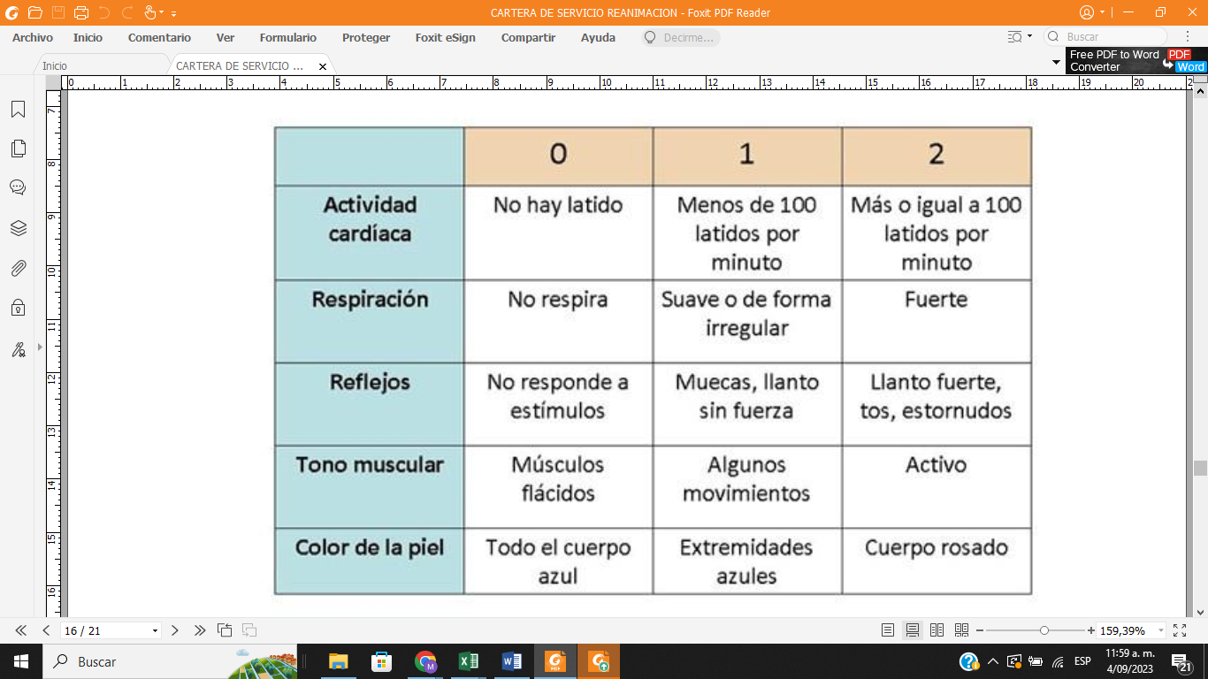

**Anexo 4  
ESCALA LATCH**



**Anexo 5  
ENCUESTA DE SATIFASCCIÓN TRAS PARTO VAGINAL**

Como Hospital implicado en las estrategias de mejora de la atención al parto y apoyo de la lactancia le agradeceríamos que nos ayudara a mejorar respondiendo las siguientes preguntas

1. ¿Ingresó de forma oportuna a sala de parto? SI NO  
2. ¿Se ha sentido usted adecuadamente informada sobre la intervención: ¿en qué consiste  
y cuáles son sus posibles complicaciones? SI NO  
3. ¿Se le había informado sobre los beneficios del contacto piel con piel?

|  |  |
| --- | --- |
| SI  En caso del que sí, fue: | NO |

- Antes del parto

- Durante el parto, en el Hospital

4. ¿Se le había informado de la posibilidad de tener un acompañante durante el parto  
vaginal? SI NO

5. ¿Ha tenido usted un acompañante durante el parto vaginal? SI NO

6. Si no tuvo un acompañante, ¿le hubiera gustado tenerlo? SI NO

7. Si ha tenido un acompañante, ¿le valió de apoyo pare ese momento? SI NO

8. ¿Se sintió bien atendida y respetada durante su estancia en sala de parto? SI NO

9. ¿Le resultó fácil comunicarse con el personal de sala de parto (Se sintió libre para  
hacer preguntas y recibió contestaciones que usted entendió) SI NO

10. ¿Tuvo a su bebé piel con piel (sobre su pecho, sin ropa) inmediatamente después de

su nacimiento? SI NO

Si la respuesta es NO, ¿cuánto tiempo pasó hasta que pudo tenerlo con usted?

……………..

11. ¿Se sintió bien atendida y respetada durante su estancia en la unidad de recuperación?

SI NO

12. ¿Pudo tener a su hijo con usted durante su estancia en la unidad de recuperación? SI NO

13. ¿Se le animó y ayudó a dar el pecho a su hijo/a durante su estancia en la unidad de recuperación?

Si la respuesta es NO, ¿cuánto tiempo pasó? ..............................

14. ¿Conoce usted las ventajas de la lactancia materna? SI NO

15. ¿Está amamantando a su hijo? SI NO

Nombre y apellidos: ____________________________________

Fecha: ___________________________ Firma _______________

**Anexo 6**

**ENCUESTA SOBRE LACTANCIA**

Desde la Comisión de Lactancia y como Hospital implicado en las estrategias de mejora de  
la atención al parto natural y apoyo de la lactancia le agradeceríamos que nos ayudara a  
avanzar y mejorar respondiendo las siguientes preguntas:

1. Está alimentando a su hijo con o Lactancia materna o Lactancia mixta o Lactancia  
artificial  
2. En caso de lactancia materna, durante su estancia en paritorio y planta de maternidad  
¿ha recibido información sobre los siguientes aspectos por parte de los profesionales  
del hospital? o Sobre los beneficios de la lactancia materna  
o Sobre la técnica adecuada de lactancia (colocación del  
bebé, buen agarre, extracción de leche…)  
o Sobre hábitos saludables durante la lactancia materna o  
Sobre grupos de lactancia y apoyo  
o SI, ADECUADA o SI, INSUFICIENTE o NO

3. ¿En algún momento ha recibido información contradictoria acerca de la técnica de la  
lactancia materna por parte de los profesionales implicados? o SI o A VECES o NO

4. ¿En caso de dificultades o dudas sobre aspectos relacionados con la lactancia materna  
ha recibido ayuda? o SÍ o NO o NO NECESITÉ

5. Si ha decidido dar lactancia artificial ¿desea explicarnos el motivo?:  
o Mala experiencia previa o Problemas de salud o  
Problemas de conciliación laboral o Decisión de última  
hora por circunstancia hospitalaria o Decisión propia  
independiente de los motivos anteriores

6. En caso de elegir alimentar a su hijo con lactancia artificial ¿ha sentido respetada su  
voluntad por parte de los profesionales del hospital? o SÍ o A VECES o NO

7. En caso de ofrecer algún biberón de fórmula adaptada a su bebé durante la estancia  
en maternidad ¿cúal ha sido el motivo?  
o Por indicación médica o Yo lo pedí o El personal me  
ofreció  
8. Sugerencias en torno a la lactancia materna y cuidados madre-hijo:

Le queremos transmitir nuestro enorme agradecimiento por sus respuestas y opiniones que nos ayudarán a la mejora de la calidad y la atención de las madres, sus bebés y sus familias.